常见浏览器兼容模式设置办法

我们梳理了应用较广泛的Microsoft Edge浏览器、360浏览器、QQ浏览器、搜狗浏览器兼容模式设置方法，供您参考设置。

一、Microsoft Edge 浏览器

（一）依次点击右上方的 “...” 和 “设置”

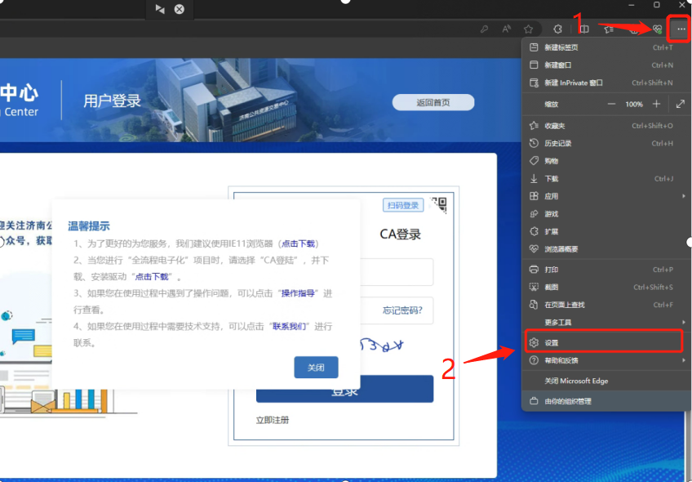

（二）依次点击 “默认浏览器”、“默认值”、“允许”

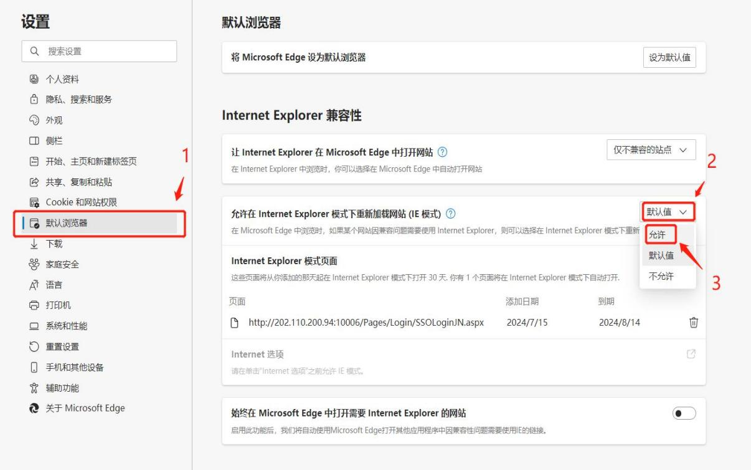（三）点击“重启”按钮

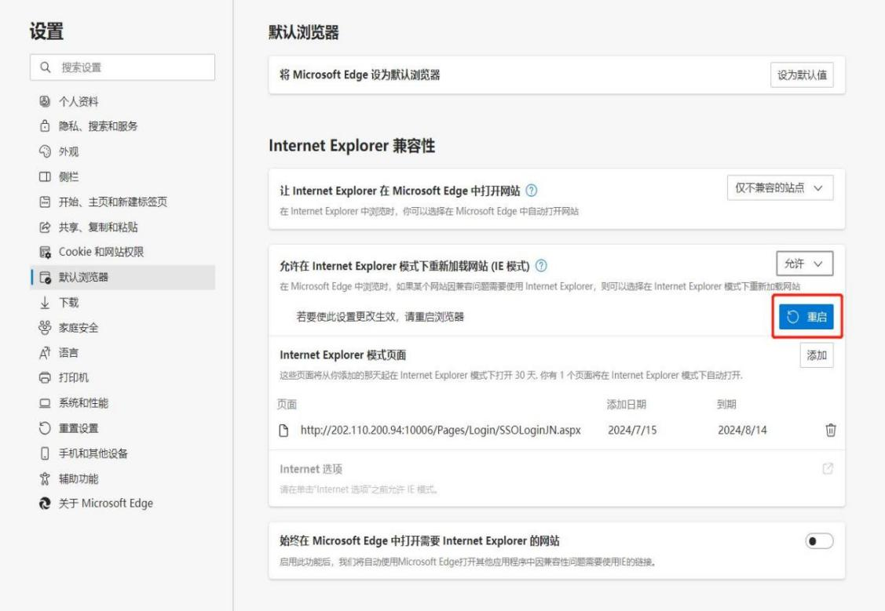

（四）回到CA登录界面，依次点击右上方的 “...” 和 “在Internet Explorer模式下重新加载”，使用CA登录即可

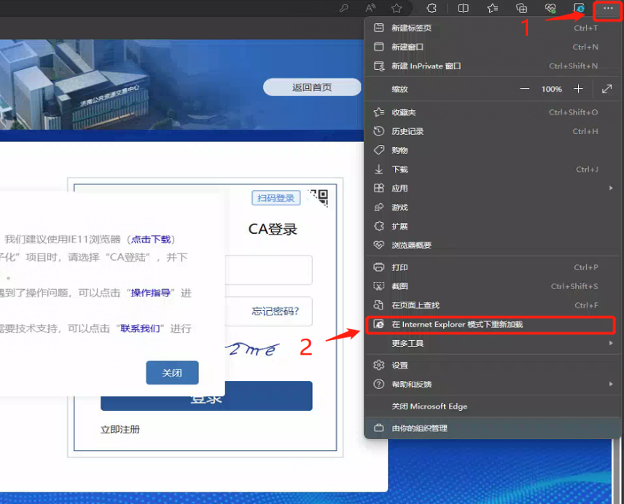

二、360浏览器（适用于360安全浏览器、360极速浏览器）

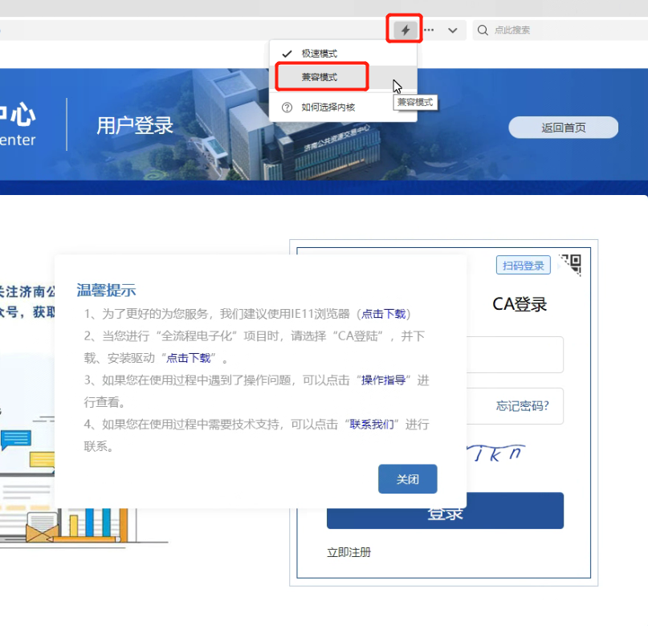点击浏览器上方的“闪电”标志，切换为兼容模式，使用CA登录即可。

三、QQ浏览器

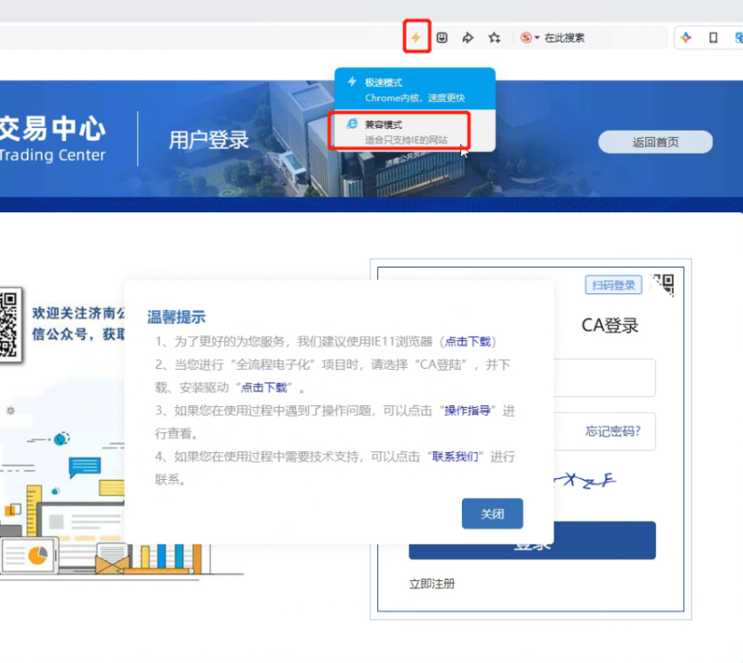点击浏览器上方的“闪电”标志，切换为兼容模式，使用CA登录即可。

四、搜狗浏览器

点击浏览器上方的“闪电”标志，切换为兼容模式，使用CA登录即可。

